Информация для обучающихся
Школа юного психолога объявляет набор детей от 13 до 18 лет.
Эта школа для тех, кто интересуется психологией, хочет лучше узнать себя, определиться с выбором будущей профессии, самосовершенствоваться и развиваться. Бесплатные занятия проводятся 1 раз в неделю (понедельник) по два часа в детском подростковом клубе «Солярис» (ВТС, ул.Гоголя, 94).
Запись – по телефонам: 8-927-30-56-901, 8-987-13-77-032.
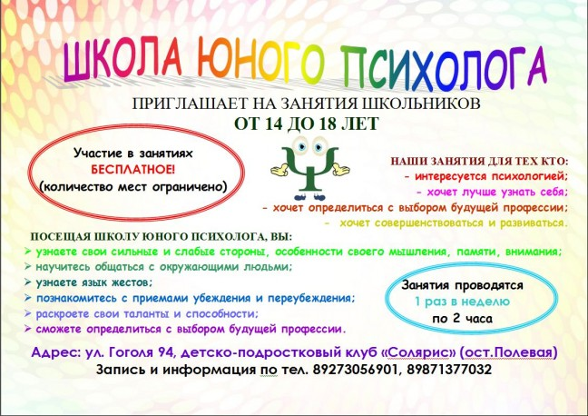

ПАМЯТКА О ЖИЗНЕУТВЕРЖДЕНИИ ДЛЯ ПОДРОСТКОВ

Юный друг!
В жизни КАЖДОГО из нас, независимо от возраста, пола, профессии, семейного положения, темперамента, успешности в учебе и творческой деятельности, случаются моменты, когда сложно справиться со своими эмоциями. Нас охватывает раздражение, паника, печаль…
Когда такое случается, люди реагируют по-разному. Интересно, что есть два основных способа реагирования – стресс льва и стресс кролика. Те, кто испытывает стресс кролика, замыкаются в себе, опускают руки, отчаиваются. Это слабые люди. Те же, кто испытывает стресс льва, - наоборот, находят в себе новые силы, они не хотят сдаваться и проживают сложные ситуации.

МЫ НЕ МОЖЕМ ВСЕГДА РЕАГИРОВАТЬ ОДИНАКОВО, НО В НАШЕЙ ВЛАСТИ ВЫБИРАТЬ: БЫТЬ СЛАБЫМ ИЛИ СИЛЬНЫМ

Знаешь, на самом деле практически все люди, добившиеся в жизни успеха (в том числе известные всему миру), когда-то, может и не раз, были в тяжелых ситуациях и смогли их преодолеть:
- великий Альберт Энштейн в свое время был исключен из гимназии за неуспеваемость, но, развиваясь в своем темпе, достиг всемирно известной популярности, внеся огромный вклад в развитие науки;
- почти все самое значительное композитор Людвиг Ван Бетховен создал с ослабленным слухом и при полной глухоте. В 1808 году у композитора почти не осталось надежд на возвращение слуха. Тогда появилось наиболее известное произведение - 5-я симфония. Ее идею Бетховен выразил словами: “Борьба с судьбой”. Средствами музыки композитор дал представление о своем душевном состоянии в последние годы. Его вывод: сильный человек может справиться с роком. К 1814-1816 годам Бетховен оглох настолько, что полностью перестал воспринимать звуки. С людьми он общался при помощи “Разговорных тетрадей”. Собеседник писал вопрос или реплику, композитор их читал и устно отвечал. Бетховен перенес и этот удар. Он создает пять значительных фортепианных сонат и пять струнных квартетов. Вершиной является написанная за два года до смерти “Эпическая” девятая симфония с одой “К радости”. Начинаясь трагически, симфония завершается светлыми образами.
- известный тебе Кристофер Рив, сыгравший Супермена, в 1995 году в Вирджинии был парализован ниже плеч, не мог самостоятельно дышать, а говорить мог лишь при помощи вставленного в трахею аппарата. Но он продолжал жить и работать.
Его день начинался ранним утром с восстановительной гимнастики и занятий на специальных тренажерах. Он много времени проводил со своими детьми. Играл с Уиллом (сын) в шахматы, смотрел с ним хоккейные матчи. Они даже устраивали гонки по дому: велосипед Уилла против кресла Кристофера. Рив много путешествовал по стране, выступая в различных общественных организациях и университетах. Он проводил кампании за улучшение качества жизни инвалидов и участвовал в сборе средств на исследования в области спинномозговой хирургии. Несмотря на почти полный паралич, Кристоферу удалось выступить в кино в качестве режиссера. Он поставил фильм "В сумерках". Также он сыграл в римейке триллера Хичкока "Окно" прикованного к инвалидному креслу фотографа, помогающего раскрыть убийство. Супермен удостоен национальной американской награды "За мужество". Последние годы Кристофер Рив работал над книгой, рассказывающей о его жизни и борьбе с несчастьем. Это был поистине героический труд, потому что книгу Рив писал сам, используя управляемый голосом компьютер. Одна из целей этой книги, как заявляет Кристофер, - помочь людям понять, что полноценно жить со сломанным позвоночником вполне реально и своим примером вдохновлять их на мужество по отношению к собственным невзгодам.

- ТЫ СПРОСИШЬ, КАК НАУЧИТЬСЯ БЫТЬ СИЛЬНЫМ?

- ОДИН ИЗ ОСНОВНЫХ ПУТЕЙ – ВКЛЮЧИТЬСЯ В ОКАЗАНИЕ ПОМОЩИ ДРУГИМ.
Оставаться открытым,
Помнить, что ты полезен миру,

Простить себя за ошибку и идти дальше,

Принять ситуацию и извлечь уроки,

Дать возможность кому-то тебе помочь

Помни, мы не одиноки, пока мы не начинаем считать себя одинокими…

ВНИМАНИЕ!!!

Когда тебе тяжело, ты можешь обратиться:
- к родителям. Знаю, что трудно вот так взять и рассказать о проблеме, но родители – те, кому выпало счастье привести ТЕБЯ в этот мир;
- к педагогу, которому доверяешь. Учителя существуют не только для передачи знаний, но и опыта проживания разных ситуаций;
- к психологу. Конечно, это не волшебник, который моментально избавит от проблемы, но сочувствующий врач, который поможет ТЕБЕ достойно выйти из сложившейся ситуации, ВЕДЬ ВЫХОД ЕСТЬ ВСЕГДА, ПРОСТО ПОРОЙ НАМ ТЯЖЕЛО ЕГО НАЙТИ;
- радостно, если у тебя также есть друзья, знакомые, родственники, которые помогают справляться с тревогами.

«В ПОИСКАХ СВОЕГО ПРИЗВАНИЯ ИЛИ КАК РЕШИТЬ СЕРЬЕЗНЫЙ ВОПРОС О ВЫБОРЕ БУДУЩЕЙ ПРОФЕССИИ»

«Для человека, который не знает к какой гавани он направляется,
ни один ветер не будет попутным»
Л.А. Сенека

Согласитесь, наверняка каждый из нас в своей жизни хотя бы раз задавался вопросом Кем быть? В чем мое призвание?
Этот вопрос о будущей профессии очень волнует не только школьников, но и в первую очередь их родителей.
Проблема «кем быть?» по своему значению уступает лишь вопросу «с кем быть?» - поиску своего будущего спутника жизни. Чаще всего, это первый действительно важный выбор с которым сталкиваются дети в своей жизни.
А ведь чем серьезнее и ответственнее подойти к решению данного вопроса, тем успешнее и счастливее будет дальнейшая жизнь «избирателя». А стать успешными, а главное счастливыми – мечта, которая живет в сердцах большинства из нас с раннего-раннего детства и до самой глубокой старости.
Какая же связь между счастьем, успехом и осознанным выбором профессии? Оказывается самая, что ни на есть прямая: человек может получать удовлетворение, удовольствие и радость (а именно эти чувства испытывают все счастливые люди) только от той профессиональной деятельности, которая ему интересна, в которой он может реализовать себя и совершенствоваться, и которая будет приносить ему материальный достаток.
Большинству современных старшеклассников при выборе профессии приходится сталкиваться с рядом определенных трудностей:
1. Нехваткой знаний о профессиях, требованиях, которые они предъявляют к личности будущего кандидата.
2. Недостаточным умением оценивать собственные способности, профессиональные интересы и склонности.
3. Ориентацией современной молодежи на престижность будущей профессии.
4. Влиянием мнения значимых взрослых, сверстников (часто выбор совершается под давление со стороны родителей, учителей, а то и вовсе за компанию с друзьями).
5. Материальной обеспеченностью семьи, так как сейчас получение профессии зачастую «дорогое» удовольствие.

Здесь главное – не растеряться, сориентироваться и сделать правильный выбор.
Варианты возможных решений:
-Диагностические тесты, которые помогают определиться с выбором профессии. Но помните, что тесты не предсказывают будущего, а лишь помогают лучше узнать себя и свои способности;

-Организация экскурсий на различные предприятия, где работают люди интересующих вас профессий;

-Получение консультативной помощи по проблеме выбора профессии у квалифицированного психолога;

-Прохождение обучающих курсов призванных помочь определиться с выбором будущей профессии.

Чем быстрее разрешается проблемная ситуация с выбором профессии, тем больше времени и возможностей для целенаправленного саморазвития.
И помните: выбирая профессию, вы выбираете свою судьбу, а поэтому стоит потратить время, чтобы основательно и заблаговременно ее запланировать.

